КРЫМСКАЯ РАЙОННАЯ ОРГАНИЗАЦИЯ ПРОФЕССИОНАЛЬНОГО СОЮЗА РАБОТНИКОВ НАРОДНОГО ОБРАЗОВАНИЯ И НАУКИ РОССИЙСКОЙ ФЕДЕРАЦИИ

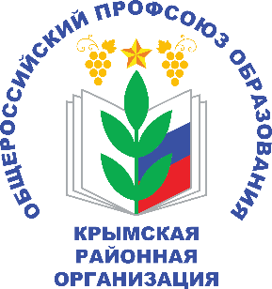

ПОЛОЖЕНИЕ
о районном творческом конкурсе «Какое гордое призвание - давать другим образование!»

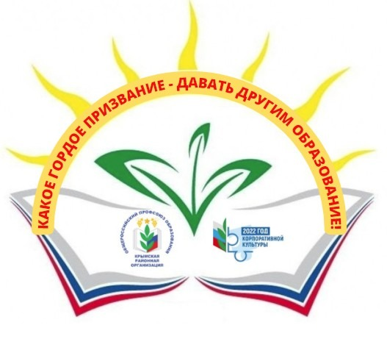

г. Крымск
2022 год
ПОЛОЖЕНИЕ
о районном творческом конкурсе «Какое гордое призвание - давать другим образование!»

1. ОБЩИЕ ПОЛОЖЕНИЯ
1.1. Настоящее Положение регламентирует порядок проведения районного творческого конкурса «Какое гордое призвание - давать другим образование!» (далее по тексту – Конкурс).
1.2. Настоящее Положение регулирует условия, механизм организации, форму проведения и порядок участия в Конкурсе.

2. ЦЕЛИ И ЗАДАЧИ КОНКУРСА
Конкурс проводится в целях повышения престижа и общественного признания педагогической профессии, акцентирования внимания на важности роли педагога в жизни общества, обобщения и распространения лучшего педагогического опыта, реализации профессионального и творческого потенциала педагогов, выявления творчески работающих педагогов и создания условий для их самореализации.

3. УЧРЕДИТЕЛЬ КОНКУРСА
3.1. Учредителем Конкурса является Крымская районная организация Профессионального союза работников народного образования и науки Российской Федерации (далее по тексту – Крымская районная организация Общероссийского Профсоюза образования).
3.2. Учредитель создаёт Оргкомитет для рассмотрения представляемых работ.
3.3. Общее руководство и контроль за проведением Конкурса осуществляет Оргкомитет.

4. НОМИНАЦИИ КОНКУРСА
4.1. К участию в Конкурсе принимаются работы, выполненные в форме газетной статьи о педагогических работниках общеобразовательных организаций, дошкольных образовательных организаций, организаций дополнительного образования, работниках учреждений, подведомственных управлению образования администрации муниципального образования Крымский район, управленцах, ветеранах педагогического труда, педагогических династиях, профсоюзных лидерах и т.д. в следующих номинациях:
4.1.1. «Профессиональная позиция»;
4.1.2. «Учитель, как бесценно имя это!»;
4.1.3. «Призвание»;
4.1.4. «Сердце, отданное детям»;
4.1.5. «Архитектор детской души»;
4.1.6. «Поколение победителей»;
4.1.7. «О мужестве, о подвиге, о слове»;
4.1.8. «Молодые профессионалы»;
4.1.9. «Верность долгу»;
4.1.10. «Педагогическая династия»;
4.1.11. «Слово об Учителе»;
4.1.12. «Дом счастливого детства»;
4.1.13. «Профсоюзный лидер».

5. УЧАСТНИКИ КОНКУРСА
5.1. Принять участие в Конкурсе могут члены Профсоюза из числа руководителей муниципальных образовательных организаций, заместителей руководителей, учителей, воспитателей, преподавателей, педагогов дополнительного образования, заведующих школьными библиотеками, методистов, библиотекарей и др. педагогических работников, специалистов управления образования администрации муниципального образования Крымский район и подведомственных учреждений, ветеранов педагогического труда, неработающих пенсионеров.
5.2. Участник может представить на конкурс одну или несколько работ.
5.3.Участник может принять участие в нескольких номинациях Конкурса.
5.4. Участие может быть индивидуальным или совместным. Количество авторов совместной статьи - не более трёх.
5.5. Участие в Конкурсе добровольное.
6. ОБЩИЕ ТРЕБОВАНИЯ К РАБОТАМ,
ПРЕДСТАВЛЕННЫМ НА КОНКУРС
6.1. Работа, представленная на Конкурс, должна соответствовать одной из
номинаций, указанных в п. 4.1. настоящего Положения.
6.2. Материалы на Конкурс необходимо направлять исключительно в электронном виде (объём печатного текста: не менее трех страниц, шрифтом Times New Roman, размер шрифта: 14) на электронную почту: krymskayarto@kubanprofobr.ru, указав в теме письма «Материалы на конкурс «Какое гордое призвание - давать другим образование!».
  - Под материалом необходимо указать имя и фамилию автора,
занимаемую должность, место жительства, контакты (адрес электронной почты, контактные телефоны).
  - Не допускается использование в представленной на Конкурс работе
нерасшифрованных инициалов и аббревиатур. Все имена, названия организаций, учреждений и образовательных организаций необходимо указывать полностью, без сокращений.
  - Не допускается выделение отдельных предложений или фрагментов
текста разноцветным шрифтом, вставки в текстовый файл рамок, эмблем, значков и других графических элементов. Для выделения особо значимых моментов в тексте допустим только полужирный шрифт или курсив.
  - Не допускается вложение фотографий в текстовый файл или в
презентацию PowerPoint.
  - Фото необходимо высылать отдельными файлами в формате JPEG.
  - Размер фото должен соответствовать следующим требованиям: не
менее 15 см по длине или ширине (не менее 800-1000 пикселей), разрешение - не менее 200 пикселей на дюйм.
  - Необходимо сопровождать фотографии комментариями - кто или
что на них изображено. Подписи к фото указать в конце материала.

- СРОКИ ПРОВЕДЕНИЯ КОНКУРСА
Сроки проведения Конкурса – с 14 февраля 2022 года по 31 марта 2022 года.
Последний день приёма работ – 31 марта 2022 года.

- ПОДВЕДЕНИЕ ИТОГОВ КОНКУРСА
8.1. Оргкомитет Конкурса определяет жюри Конкурса и организует его
работу в период с 4 по 8 апреля 2022 года.
8.2. Жюри оценивает конкурсные работы и определяет победителей и
призёров Конкурса в номинациях.
8.3. Все участники Конкурса награждаются грамотами Крымской районной организации Общероссийского Профсоюза образования.
8.3. Участники, занявшие I место, награждаются дипломами I степени и денежными премиями в размере 7 тысяч рублей.
8.4. Участники, занявшие II место, награждаются дипломами II степени и денежными премиями в размере 5 тысяч рублей.
8.5. Участники, занявшие III место, награждаются дипломами III степени и денежными премиями в размере 3 тысячи рублей.

